令和元年７月１日

各 位

薩摩國シティセールス大学
企業のチカラ学部 貿易実践学科
（薩摩川内市交通貿易課長）

２０１９薩摩國シティセールス大学 第１回貿易実践学科の開講
について（御案内）

時下 ますます御清祥のこととお喜び申し上げます。
さて、第１回目の講義を下記のとおり開講いたしますので、御案内いたします。
昨年度より受講されている方、新たに受講を希望される方についても別添申込書を令和元年７月１９日（金）までに提出してください。
なお、受講及び個別相談については、定員に達しましたら締め切らせて頂きますので、御了承ください。
記
１ 日 時 令和元年７月２６日（金） １５：００～１７：３０
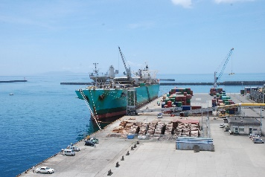
２ 場 所 薩摩川内市川内文化ホール 第５会議室
（薩摩川内市若松町３－１０）
（TEL：０９９６－２２－５２１１）
３ 内 容 県・国の貿易状況及び施策、食品輸出について
個別相談【弓場貿易、ジェトロ、中小機構（食品）】各１０分程度

４ 講 師 鹿児島県、（公社）鹿児島県貿易協会、ジェトロ鹿児島、
（独）中小企業基盤整備機構九州本部

５ そ の 他 【別紙１】申込書にて出席の可否を７月１９日（金）までにご回答ください。

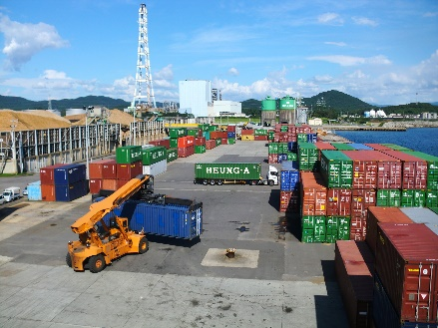
【連絡先】
企業のチカラ学部貿易実践学科
（薩摩川内市 商工観光部 交通貿易課
グローバルグループ）
担当：有村 崇
TEL 0996-23-5111（内線4391）
FAX 0996-20-5570
E-mail t.arimura@city.satsumasendai.lg.jp

【別紙１】 ※送付状は不要です。そのまま送信してください。
薩摩國シティセールス大学 企業のチカラ学部 貿易実践学科
（薩摩川内市 商工観光部 交通貿易課 グローバルグループ）
ＦＡＸ ０９９６－２０－５５７０
E-mail t.arimura@city.satsumasendai.lg.jp

２０１９ 第１回 薩摩國シティセールス大学
貿易実践学科
申込書

（令和元年７月２６日（金）開催）
第１回 講義（１５：００～） | ご出席 ・ ご欠席

出席者氏名 | 所 属
 | 氏 名

個別相談【１０分】※相談希望者（弓場貿易、ジェトロ、中小機構）
相談希望者（講師名） | 内 容
第１希望：

第２希望：

第３希望：

- 誠に恐縮ですが、７月１９日（金）までにメールまたはＦＡＸにてご回答くださいますようお願いいたします。
【連絡先】
貿易実践学科
（薩摩川内市 商工観光部 交通貿易課内）
担当：有村 崇
TEL 0996-23-5111（内線4391）
FAX 0996-20-5570
E-mail global@city.satsumasendai.lg.jp

